Об утверждении Регламента электронной государственной услуги "Выдача лицензии, переоформление, выдача дубликатов лицензии на право занятия деятельностью частного судебного исполнителя"
Утративший силу
Приказ Министра юстиции Республики Казахстан от 24 августа 2012 года № 292. Зарегистрирован в Министерстве юстиции Республики Казахстан 28 августа 2012 года № 7875. Утратил силу приказом Министра юстиции Республики Казахстан от 17 февраля 2014 года № 65
Сноска. Утратил силу приказом Министра юстиции РК от 17.02.2014 № 65.
В соответствии с пунктом 4 статьи 9-1 Закона Республики Казахстан от 27 ноября 2000 года «Об административных процедурах», ПРИКАЗЫВАЮ:
1. Утвердить прилагаемый Регламент электронной государственной услуги «Выдача лицензии, переоформление, выдача дубликатов лицензии на право занятия деятельностью частного судебного исполнителя».
2. Контроль за исполнением настоящего приказа возложить на председателя Комитета по исполнению судебных актов Министерства юстиции Республики Казахстан Ешмагамбетова Ж.Б.
3. Настоящий приказ вводится в действие по истечении десяти календарных дней после дня его первого официального опубликования.
Министр Б. Имашев
«СОГЛАСОВАНО»
Министр транспорта и коммуникаций
Республики Казахстан
_______________ А. Жумагалиев
«___» _________ 2012 года
Утвержден
приказом Министра юстиции
Республики Казахстан
от 24 августа 2012 года № 292
Регламент электронной государственной услуги
«Выдача лицензии, переоформление, выдача дубликатов лицензии
на право занятия деятельностью частного судебного исполнителя»
1. Общие положения
1. Электронная государственная услуга «Выдача лицензии, переоформление, выдача дубликатов лицензии на право занятия деятельностью частного судебного исполнителя» (далее – электронная государственная услуга) оказывается Комитетом по исполнению судебных актов Министерства юстиции Республики Казахстан (далее – услугодатель), в том числе через веб-портал «электронного правительства» www.e.gov.kz или веб-портал «Е-лицензирование» www.elicense.kz (далее - ПЭП).
2. Электронная государственная услуга оказывается на основании Стандарта государственной услуги «Выдача лицензии, переоформление, выдача дубликатов лицензии на право занятия деятельностью частного судебного исполнителя», утвержденного постановлением Правительства Республики Казахстан от 30 июля 2012 года № 1000 (далее – Стандарт).
3. Степень автоматизации электронной государственной услуги: частично автоматизированная.
4. Вид оказания электронной государственной услуги: транзакционная.
5. Понятия и сокращения, используемые в настоящем Регламенте:
1) информационная система (далее – ИС) – система, предназначенная для хранения, обработки, поиска, распространения, передачи и предоставления информации с применением аппаратно-программного комплекса;
2) веб-портал «Е-лицензирование» (далее – ИС ГБД «Е-лицензирование») – информационная система, содержащая сведения о выданных, переоформленных, приостановленных, возобновленных и прекративших действие лицензиях, а также филиалах, представительствах (объектах, пунктах, участках) лицензиата, осуществляющих лицензируемый вид (подвид) деятельности, которая централизованно формирует идентификационный номер лицензий, выдаваемых лицензиарами;
3) индивидуальный идентификационный номер (далее – ИИН) – уникальный номер, формируемый для физического лица, в том числе индивидуального предпринимателя, осуществляющего деятельность в виде личного предпринимательства;
4) государственная база данных «Физические лица» (далее – ГБД ФЛ) – информационная система, предназначенная для автоматизированного сбора, хранения и обработки информации, создания Национального реестра индивидуальных идентификационных номеров с целью внедрения единой идентификации физических лиц в Республике Казахстан и предоставления о них актуальных и достоверных сведений органам государственного управления и прочим субъектам в рамках их полномочий и в соответствии с законодательством Республики Казахстан;
5) СФЕ – структурно-функциональные единицы;
6) электронная государственная услуга – государственная услуга, оказываемая в электронной форме с применением информационных технологий;
7) пользователь – субъект (получатель, услугодатель), обращающийся к информационной системе за получением необходимых ему электронных информационных ресурсов и пользующийся ими;
8) транзакционная услуга – услуга по предоставлению пользователям электронных информационных ресурсов, требующая взаимного обмена информацией с применением электронной цифровой подписи;
9) получатель – физическое лицо, которому оказывается электронная государственная услуга;
10) электронный документ – документ, в котором информация представлена в электронно-цифровой форме и удостоверена посредством электронной цифровой подписи;
11) электронная лицензия – лицензия в форме электронного документа, оформляемая и выдаваемая с использованием информационных технологий, равнозначная лицензии на бумажном носителе;
12) веб-портал «электронного правительства» (ПЭП) – информационная система, представляющая собой единое окно доступа ко всей консолидированной правительственной информации, включая нормативную правовую базу, и к электронным государственным услугам;
13) платежный шлюз «электронного правительства» (далее – ПШЭП)– автоматизированная информационная система, предназначенная для обеспечения взаимодействия между информационными системами банков второго уровня, организаций, осуществляющих отдельные виды банковских операций и «электронного правительства» при осуществлении платежей физических и юридических лиц;
14) шлюз «электронного правительства» (далее – ШЭП) – информационная система, предназначенная для интеграции информационных систем «электронного правительства» в рамках реализации электронных услуг;
15) электронная цифровая подпись (далее – ЭЦП) — набор электронных цифровых символов, созданный средствами электронной цифровой подписи и подтверждающий достоверность электронного документа, его принадлежность и неизменность содержания;
2. Порядок деятельности услугодателя по оказанию
электронной государственной услуги
6. Пошаговые действия и решения услугодателя через ПЭП (диаграмма № 1 функционального взаимодействия при оказании электронной государственной услуги через ПЭП) приведены в приложении 1 к настоящему Регламенту:
1) получатель осуществляет регистрацию на ПЭП с помощью своего регистрационного свидетельства ЭЦП, которое прикреплено получателем в интернет-браузер компьютера (осуществляется для незарегистрированных получателей на ПЭП);
2) процесс 1 – прикрепление получателем регистрационного свидетельства ЭЦП в интернет-браузер компьютера, введение получателем пароля (процесс авторизации) на ПЭП для получения электронной государственной услуги;
3) условие 1 – проверка на ПЭП подлинности данных о зарегистрированном получателе через ИИН и пароль;
4) процесс 2 – формирование ПЭПом сообщения об отказе в авторизации в связи с имеющимися нарушениями в данных получателя;
5) процесс 3 – выбор получателем услуги, указанной в настоящем Регламенте, заполнение получателем формы запроса (ввод данных) с прикреплением в электронном виде необходимых документов, указанных в пункте 11 Стандарта;
6) процесс 4 – оплата услуги на ПШЭП, а затем эта информация поступает в ИС ГБД «Е-лицензирование»;
7) условие 2 – проверка в ИС ГБД «Е-лицензирование» факта оплаты за оказание электронной государственной услуги;
8) процесс 5 – формирование сообщения об отказе в запрашиваемой электронной государственной услуге в связи с отсутствием оплаты за оказание электронной государственной услуги в ИС ГБД «Е-лицензирование»;
9) процесс 6 – выбор получателем регистрационного свидетельства ЭЦП для удостоверения (подписания) запроса;
10) условие 3 – проверка на ПЭП срока действия регистрационного свидетельства ЭЦП и отсутствия в списке отозванных (аннулированных) регистрационных свидетельств, а также соответствия идентификационных данных между ИИН, указанным в запросе и в регистрационном свидетельстве ЭЦП;
11) процесс 7 – формирование сообщения об отказе в запрашиваемой электронной государственной услуге в связи с не подтверждением подлинности ЭЦП получателя;
12) процесс 8 – удостоверение (подписание) посредством ЭЦП получателя заполненной формы запроса (введенных данных) и прикрепленных к нему документов (в электронном виде) на оказание электронной государственной услуги;
13) процесс 9 – регистрация электронного документа (запроса получателя) в ИС ГБД «Е-лицензирование» и обработка запроса в ИС ГБД «Е-лицензирование»;
14) условие 4 – проверка услугодателем соответствия получателя квалификационным требованиям и основаниям для выдачи лицензии;
15) процесс 10 – формирование сообщения об отказе в запрашиваемой электронной государственной услуге в связи с имеющимися нарушениями в данных получателя в ИС ГБД «Е-лицензирование»;
16) процесс 11 – получение получателем результата электронной государственной услуги (электронная лицензия), сформированной ПЭПом. Электронный документ формируется с использованием ЭЦП уполномоченного лица услугодателя.
7. Пошаговые действия и решения через услугодателя (диаграмма № 2 функционального взаимодействия при оказании электронной государственной услуги через услугодателя) приведены в приложении 1 к настоящему Регламенту:
1) процесс 1 – процесс ввода сотрудником услугодателя логина и пароля (процесс авторизации) в ИС ГБД «Е-лицензирование» для получения электронной государственной услуги;
2) процесс 2 – выбор сотрудником услугодателя электронной государственной услуги, указанной в настоящем Регламенте, вывод на экран формы запроса для оказания электронной государственной услуги и ввод сотрудником услугодателя данных получателя;
3) процесс 3 – запрос через ШЭП на ГБД ФЛ о данных получателя;
4) условие 1 – проверка наличия данных получателя в ГБД ФЛ;
5) процесс 4 – формирование сообщения о невозможности получения данных в связи с отсутствием данных получателя в ГБД ФЛ;
6) процесс 5 – заполнение формы запроса в части отметки о наличии документов в бумажной форме и сканирование сотрудником услугодателя необходимых документов, предоставленных получателем, и прикрепление их к форме запроса;
7) процесс 6 – регистрация запроса в ИС ГБД «Е-лицензирование» и обработка услуги в ИС ГБД «Е-лицензирование»;
8) условие 2 – проверка услугодателем соответствия получателя квалификационным требованиям и основаниям для выдачи лицензии;
9) процесс 7 – формирование сообщения об отказе в запрашиваемой электронной государственной услуге в связи с имеющимися нарушениями в данных получателя в ИС ГБД «Е-лицензирование»;
10) процесс 8 – получение получателем результата электронной государственной услуги (электронная лицензия) сформированной ИС ГБД «Е-лицензирование». Электронный документ формируется с использованием ЭЦП уполномоченного лица услугодателя.
8. Описание действий по заполнению форм запроса для оказания электронной государственной услуги:
прикрепление в интернет-браузер компьютера регистрационного свидетельства ЭЦП, ввод пользователем пароля для входа в ПЭП;
выбор электронной государственной услуги;
заказ электронной государственной услуги с помощью кнопки «Подать заявление»;
заполнение запроса и прикрепление необходимых документов в электронном виде;
оплата электронной государственно услуги;
выбор регистрационного свидетельства ЭЦП получателем;
удостоверение (подписание) запроса – пользователь с помощью кнопки «Подписать» осуществляет удостоверение (подписание) запроса ЭЦП, после чего запрос передается на обработку в ИС ГБД «Е-лицензирование»;
обработка запроса в ИС ГБД «Е-лицензирование» - у пользователя на экране дисплея выводится заполненная получателем форма заявления;
с помощью кнопки «Мои заявления» пользователю предоставляется возможность просмотреть результаты обработки запроса.
9. После обработки запроса получателю предоставляется возможность просмотреть результаты обработки запроса следующим образом:
после нажатия кнопки «Поиск» ввести ИИН;
результат запроса сохраняется на заданном получателем магнитном носителе в формате Adobe Acrobat.
10. Необходимую информацию и консультацию по оказанию электронной государственной услуги можно получить в Call Centre Службы поддержки АО «Национальные информационные технологии» по номеру бесплатного дозвона: 1414.
3. Описание порядка взаимодействия в процессе
оказания электронной государственной услуги
11. СФЕ, которые участвуют в процессе оказания электронной государственной услуги:
ПЭП;
ШЭП;
ПШЭП;
ИС ГБД «Е-лицензирование»;
ГБД ФЛ.
12. Текстовое табличное описание последовательности действий СФЕ (процедур, функций, операций) с указанием срока выполнения каждого действия приведены в приложении 2 к настоящему Регламенту.
13. Диаграммы, отражающие взаимосвязь между логической последовательностью действий (в процессе оказания электронной государственной услуги через ПЭП и услугодателя) в соответствии с их описаниями, приведены в приложении 1 к настоящему Регламенту.
14. Результаты оказания электронной государственной услуги получателям измеряются согласно анкете для определения показателей электронной государственной услуги: «качество» и «доступность» в соответствии с приложением 3 к настоящему Регламенту.
15. Требования, предъявляемые к процессу оказания электронной государственной услуги получателям:
1) конфиденциальность (защита от несанкционированного получения информации);
2) целостность (защита от несанкционированного изменения информации);
3) доступность (защита от несанкционированного удержания информации и ресурсов).
16. Техническое условие оказания электронной государственной услуги:
выход в Интернет;
наличие ИИН у лица, которому выдается электронная государственная лицензия;
авторизация ПЭП;
наличие ЭЦП пользователя;
наличие банковской карточки или текущего счета в банке второго уровня.
Приложение 1
к Регламенту электронной государственной услуги
«Выдача лицензии, переоформление, выдача дубликатов лицензии
на право занятия деятельностью частного судебного исполнителя»
Диаграмма № 1 функционального взаимодействия при оказании
электронной государственной услуги через ПЭП
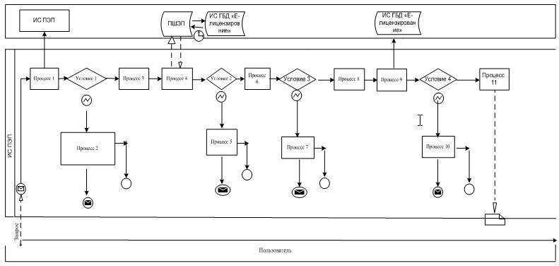
Диаграмма № 2 функционального взаимодействия при оказании
электронной государственной услуги через услугодателя
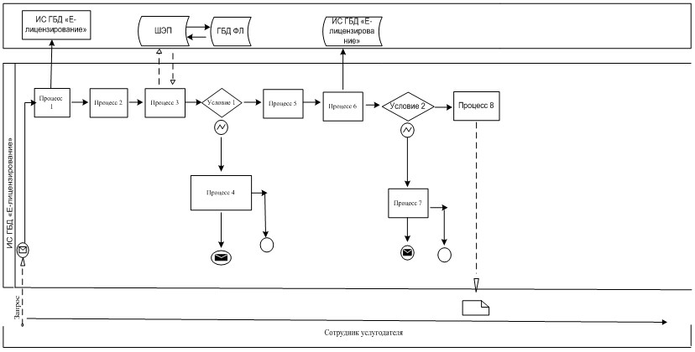
Условные обозначения:
 | Сообщение начальное
 | Сообщение завершающее
 | Сообщение промежуточное
 | Простое событие завершающее
 | Ошибка
 | События-таймеры
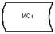 | Информационная система
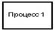 | Процесс
 | Условие
 | Поток сообщений
 | Поток управления
Электронный документ,
представляемый конечному потребителю
Приложение 2
к Регламенту электронной государственной услуги
«Выдача лицензии, переоформление, выдача дубликатов лицензии
на право занятия деятельностью частного судебного исполнителя»
Таблица 1. Описание действий СФЕ через ПЭП
1 | №  действия  (хода,  потока  работ) | 1 | 2 | 3 | 4 | 5 | 6
2 | Наименование  СФЕ | Получатель | ПЭП | Получатель | ПШЭП | ПЭП | Получатель
3 | Наименование  действия  (процесса,  процедуры,  операции) и  их описание | Прикрепление в  интернет-  браузер  компьютера  получателя  регистра-  ционного  свидетельства  ЭЦП | Формирует  сообщение об  отказе в связи  с нарушениями в  данных  получателя | Выбирает  услугу и  формирует  данные запроса  прикреплением  необходимых  документов в  электронном  виде | Оплата услуги | Формирует  сообщение об  отказе в связи  с отсутствием  оплаты | Выбор ЭЦП для  удостоверения  (подписания)  запроса
4 | Форма  завершения  (данные,  документ  организаци-  онно–  распоря-  дительное  решение)
5 | Сроки  исполнения | 10–15 сек | 20 сек | 1,5 мин | 1,5 мин | 10–15 сек | 10–15 сек
6 | Номер  следующего  действия | 2– если есть  нарушения в  данных  получателя;  3–если  авторизация  прошла успешно | - | 4 | 5 – если не  оплатил; 6 –  если оплатил | - | 7 - если в ЭЦП  ошибка; 8 –  если ЭЦП без  ошибки
7 | 8 | 9 | 10 | 11
ПЭП | Получатель | ПЭП | ПЭП | ПЭП
Формирует  сообщения об  отказе в связи с  не  подтверждением  подлинности ЭЦП  получателя | Удостоверение  (подписание)  запрос  посредством  ЭЦП | Регистрация  электронного  документа  заявление  (запроса  получателя) в  ИС  «Е-лицензи-  рование» и  обработка  запроса в ИС  «Е-лицензи-  рование» | Формирование  сообщения об  отказе в связи  с имеющими  нарушениями в  данных  получателя в  ИС  «Е-лицензи-  рование» | Электронный  документ  (электронная  лицензия)
10–15 сек | 1,5 мин | 10-15 сек | - | 15 рабочих  дней
- | - | 10-проверка  услугодателем  соответствия  получателя  квалифика-  ционным  требованиям и  основаниям для  выдачи  лицензии | - | -
Таблица 2. Описание действий СФЕ через услугодателя
1 | № действия  (хода, потока  работ) | 1 | 2 | 3 | 4 | 5
2 | Наименование  СФЕ | Услугодатель | Услугодатель | Услугодатель | ГБД ФЛ | Услугодатель
3 | Наименование  действия  (процесса,  процедуры,  операции) и их  описание | Авторизуется  на ИС ГБД  «Е-лицен-  зирование» | Выбор  сотрудником  услугодателя  услуги | Направление  запроса на  проверку  данных  получателя  в ГБД ФЛ | Формирование  сообщения об  отказе | Заполнение  формы запроса с  прикреплением  документов
4 | Форма  завершения  (данные,  документ  организационно–распоряди-  тельное  решение)
5 | Сроки  исполнения | 10–15 сек | 10 сек | 1,5 мин | 1,5 мин | 1,5 мин
6 | Номер  следующего  действия | - | - | 4 – если  есть  нарушения в  данных  получателя;  5 – если  авторизация  прошла  успешно | - | -
6 | 7 | 8
ИС ГБД «Е-лицензирование» | ИС ГБД «Е-лицензирование» | Услугодатель
Регистрация электронного  документа в ИС ГБД  «Е-лицензирование» и  обработка услуги в ИС ГБД  «Е-лицензирование» | Формирование сообщения об  отказе в запрашиваемой  услуге в связи с нарушениями  в данных получателя в ИС ГБД  «Е-лицензирование» | Электронный документ  (электронная лицензия
10–15 сек | 10–15сек | 10-15 сек
7 – проверка услугодателем  соответствия получателя  квалификационным требованиям  и основаниям для выдачи  лицензий | - | -
Приложение 3
к Регламенту электронной государственной услуги
«Выдача лицензии, переоформление, выдача дубликатов лицензии
на право занятия деятельностью частного судебного исполнителя»
Форма
Анкета для определения показателей
электронной государственной услуги: «качество» и «доступность»
___________________________________________________
(наименование услуги)
1. Удовлетворены ли Вы качеством процесса и результатом оказания
электронной государственной услуги?
1) не удовлетворен;
2) частично удовлетворен;
3) удовлетворен.
2. Удовлетворены ли Вы качеством информации о порядке оказания
электронной государственной услуги?
1) не удовлетворен;
2) частично удовлетворен;
3) удовлетворен.

© 2012. РГП на ПХВ «Институт законодательства и правовой информации Республики Казахстан» Министерства юстиции Республики Казахстан

